Обеспечение детей (пасынков, падчериц) участников СВО, обучающихся в образовательных организациях
(школах, ССУЗах)
1 раз в день бесплатным питанием
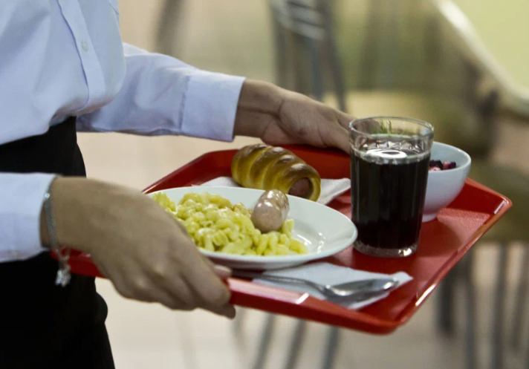
В соответствии с указанным Порядком обеспечиваются бесплатным горячим питанием не менее одного раза в учебный день по утверждённому в общеобразовательной организации меню на одного обучающегося 5-11 классов обучающиеся родители (законные представители) или старшие братья (сестры) которых:
- призваны на военную службу по мобилизации в Вооружённые Силы Российской в соответствии с Указом Президента Российской Федерации от 21.09.2022 N 647 "Об объявлении частичной мобилизации в Российской Федерации" до окончания прохождения военной службы по мобилизации;
- добровольцы Российской Федерации, принимающие участие в специальной военной операции Российской Федерации, до конца прохождения военной службы;
- проходят военную службу по контракту и принимают участие в специальной военной операции, до конца прохождения военной службы;
- находятся на военной службе (службе) в Управлении Федеральной службы войск национальной гвардии РФ по Вологодской области и принимают участие в специальной военной операции, на период участия в специальной военной операции;
- призваны на военную службу по мобилизации в Вооружённые Силы Российской Федерации в соответствии с Указом Президента Российской Федерации от 21.09.2022 N 647 "Об объявлении частичной мобилизации в Российской Федерации", добровольцы Российской Федерации, принимавшие участие в специальной военной операции Российской Федерации, граждане, проходившие военную службу по контракту и принимавшие участие в специальной военной операции, граждане, находившиеся на военной службе (службе) в Управлении Федеральной службы войск национальной гвардии РФ по Вологодской области и принимавшие участие в специальной военной операции, погибшие (умершие) в ходе участия в специальной военной операции, до отчисления обучающегося из образовательной организации.
Кроме этого, право на льготу в отношении вышеуказанных граждан также распространяется на отчимов (мачех) в случае регистрации брака с родителем ребёнка в органах записи актов гражданского состояния (ЗАГС).
Обращаться в управление социальной защиты и социального обслуживания населения по Боханскому району по адресу:
п. Бохан, ул. Ленина, д.27.
Часы приёма:
Понедельник – четверг с 09:00 до 17:00 (перерыв с 13:00 до 14:00)
Пятница с 09:00 до 13:00
Суббота, воскресенье- выходной.

